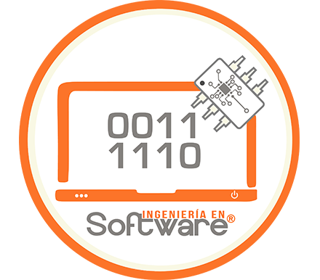

Programación Cliente/Servidor

Documentación de una problemática

1523IS

Ortega Becerril Marcelo

Cruz Tellez Ismael Sebastian

Cota Vargas Alondra

Ramirez Hernandez Dafne

Contenido

JUSTIFICACION DE SELECCIÓN DE SISTEMA OPERATIVO MOVIL. 3

JUSTIFICACION DE LENGUAJE DE PROGRACION MOVIL. 3

CONCLUSION 3

# JUSTIFICACION DE SELECCIÓN DE SISTEMA OPERATIVO MOVIL.

Un sistema operativo que es muy operado en el mercado es un sistema operativo Android mayor a la versión 7 o igual para que sea compatible con la mayor parte de dispositivos que sean disponibles con esta versión o superior, pues es a partir de estas versiones que la mayoría de sistemas operativos aún siguen operando o algunos dispositivos que quedaron con estas versiones, debido a esto se pensó en el sistema que fuera funcional, para que pueda ser utilizado en dispositivos móviles.

# JUSTIFICACION DE LENGUAJE DE PROGRACION MOVIL.

Se desarrolla en lenguaje PHP ya que este lenguaje es el más viable para la elaboración de un programa para móviles, pues para la interacción con un servidor como con una Base de datos es más cómodo y da funcionabilidad para creación de este tipo de programas.

# CONCLUSION

El sistema da la satisfacción de brindar un servicio administrativo a Juan para mejorar el proceso de calcular el presupuesto, dando un control de todas las áreas de la empresa, haciendo el apoyo de manera general de procesos administrativo de la empresa.